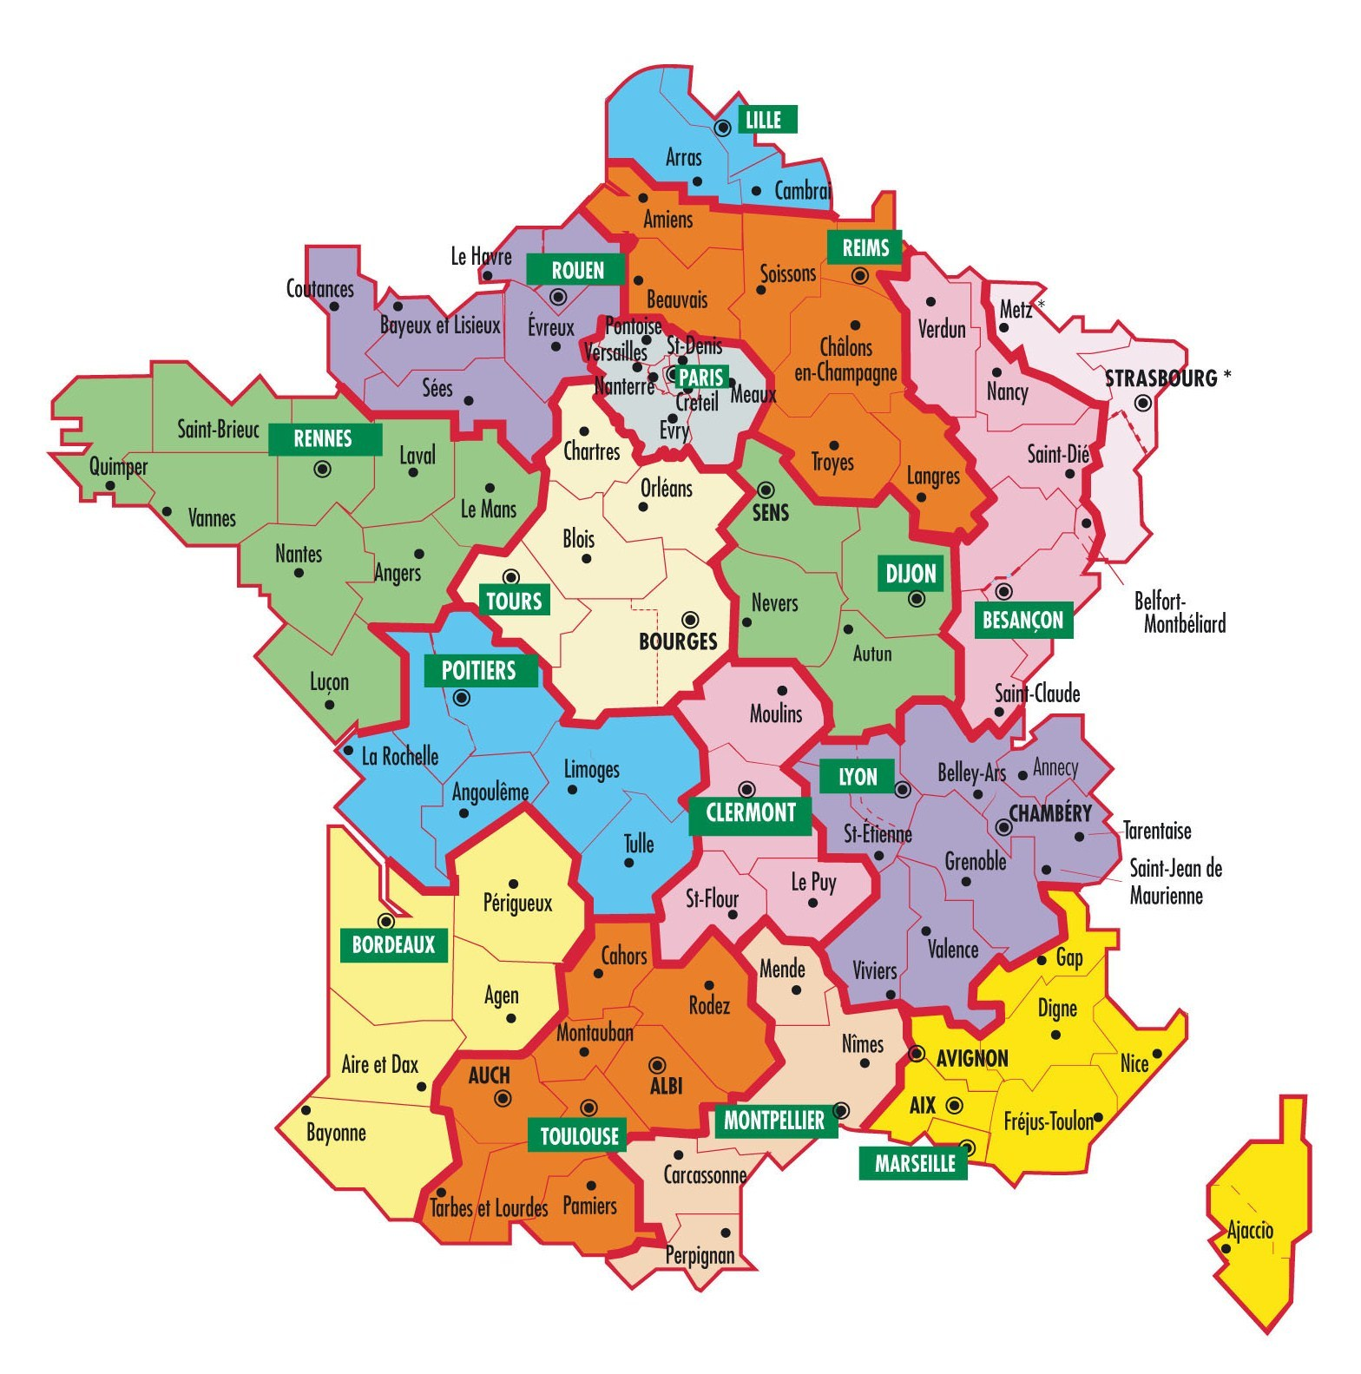
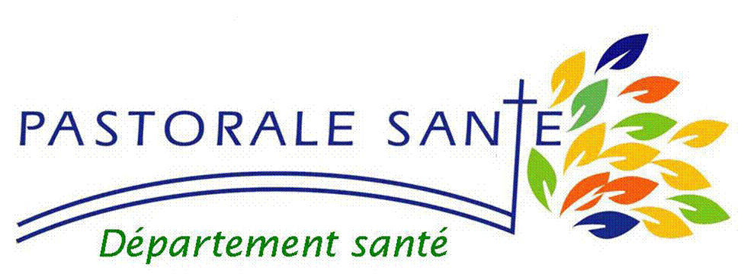

P@LLEN

Les dossiers du Département Santé

N°18. juin 2014



Edito.

Jean-Guihlem Xerri est biologiste médical. Il a aussi une formation en management et exerce la psychothérapie. Il a rejoint en 1995 l’association « Aux captifs la libération », qui rencontre et accompagne les personnes de la rue et dont il a assuré la présidence de 2005 à 2012, il en est encore président d’honneur. Membre du Conseil National des politiques de lutte contre l’exclusion et de la Conférence nationale de santé, il a écrit des livres dont, en 2007, « A la rencontre des personnes de la rue » et en 2011 « Le soin dans tous ses états ».

Lors de rencontre nationale des DDPS* en février 2014, alors que nous lui demandions une intervention sur « les ressources possibles pour un agir en pastorale », il a prolongé le propos par une intervention à laquelle on peut donner très heureusement pour titre « les ressources pour déployer la grâce dans le monde de la santé. » Et pour lui, dans une période où il est nécessaire de reconquérir le relationnel, ces ressources ont 3 visages : la gratuite, la fragilité et l’intériorité.

Luc Champagne
*DDPS : Délégué diocésain à la pastorale de la santé



« Les ressources pour déployer la grâce dans le monde de la santé. »

J’ai exercé une quinzaine d’années en hôpital public et depuis un peu plus de deux ans, j’ai rejoint un échelon national au sein d’une agence publique, qui travaille sur les politiques de santé et les politiques hospitalières. Je suis aujourd’hui dans une structure qui me permet de voir la politique de santé au niveau national.

Ce qui m’a été demandé, c’est de réfléchir sur comment repérer les ressources pour déployer la grâce dans le monde de la santé. C’est un des enjeux de laisser se déployer la grâce de Dieu auprès des personnes handicapées, isolées, celles auxquelles vous portez la communion. Il me semble que vous êtes la lumière et le sel dont aujourd’hui le monde du soin a besoin. Il me semble qu’aujourd’hui, le monde du soin est déséquilibré.

Le soin est constitué de trois dimensions : une dimension technique, une dimension relationnelle et une dimension spirituelle. Il est déséquilibré parce que la dimension technique est très développée, la dimension relationnelle ne cesse de se réduire et la dimension spirituelle a complètement disparu. Il ne s’agit pas de supprimer la technique mais de rééquilibrer davantage ces différentes dimensions, notamment au profit des dimensions spirituelles. Voilà pourquoi vous êtes complètement engagés dans comment faire vivre cette dimension spirituelle aujourd’hui dans le monde du soin. Voilà pourquoi vous êtes vraiment la lumière et le sel dont le monde du soin a besoin.

Le soin, les grandes tendances.

Le monde du soin a vécu des révolutions très importantes sur les trente dernières années. Le soin aujourd’hui est traversé par des grandes tendances qui sont des tendances lourdes. Elles ne sont pas négatives ni pesantes ; elles sont structurelles. C’est ce qui va orienter la façon dont le soin va prendre forme dans les années à venir.

La qualité

Le premier point c’est la façon dont est évaluée la qualité de ce que font les soignants, les « politiques qualité » dont vous avez entendu parler, qui sont récentes, qui sont nouvelles, qui sont extrêmement chronophages, qui demandent beaucoup de travail aux équipes soignantes et administratives, mais qui ne sont pas en tant que telles négatives et qui ont même des aspects positifs d’amélioration des prises en charge. (Ambition d’améliorer la qualité, de pouvoir l’évaluer, d’éviter les prescriptions inutiles, les examens invasifs inconfortables). Il y a cette tendance de la qualité qui est maintenant inscrite dans les systèmes de soin.

La pression économique et financière

La deuxième tendance lourde, c’est la pression économique et financière. Il ne faut pas imaginer qu’elle est liée à la crise de 2008, à l’élection d’un président ni au changement de gouvernement. Elle est liée à quelque chose d’extrêmement structurel qui est que les solutions médicales, chirurgicales sont beaucoup plus chères (scanners, IRM, mise en place de la télémédecine, mise en place de réanimations et des SAMU). L’offre médicale coûte beaucoup plus cher qu’avant. La deuxième raison pour laquelle la pression économique va s’accentuer est que la demande de soin coûte beaucoup plus cher, parce que la population vieillit, parce qu’il y a de plus en plus personnes poly-pathologiques, de personnes dépendantes, de maladies chroniques. A la fois, l’offre est plus chère et la demande coûte plus cher. La pression économique ne va pas donc disparaître. Culturellement, on change de modèle et il faut tous s’adapter. Chaque année, le Parlement vote une enveloppe pour le système de santé et chaque année, l’enveloppe augmente. Il n’y a aujourd’hui aucun gouvernement qui réussira à ce que la pression économique et financière se réduisent. Il y a des modes de fonctionnement à revoir. Il faut essentiellement chasser le gaspillage et rationaliser l’organisation. Très clairement, il y a des établissements dans lesquels les rationalisations sont tout à fait excessives, au détriment des soignants, des patients et des prises en charge. A l’opposé, garder des fonctionnements comme dans les années soixante dix nécessitent de revoir le cadre organisationnel.

Culturellement, on change de modèle et il faut tous s’adapter.

La pression juridique

Troisième point, là aussi structurant : la société est de plus en plus exigeante vis-à-vis des soignants. Il y a une pression juridique, il y a une pression quotidienne, plus particulièrement dans certains services, très en contact avec les familles et les patients, tels que les urgences (où l’on sait qu’il y a des taux d’agression et de violence de plus en plus considérables). Et puis il y a les exigences apportées par les médias qui régulièrement sortent les classements (le meilleur hôpital, la meilleure clinique).

Sans transcendance

Quatrième point : l’élément structurel plus important et qu’on ne dit jamais, c’est que le soin est devenu en peu de temps sans transcendance. Depuis des siècles, le soin était porté par une transcendance, en l’occurrence une transcendance judéo-chrétienne puis chrétienne qui s’exprimait dans des locaux, car les hôpitaux avaient une visibilité chrétienne (chapelle, crucifix dans les chambres, etc.). Il y avait beaucoup d’infirmières qui étaient religieuses, en tenue de religieuses. Cela était porté par une philosophie et une anthropologie judéo-chrétienne. Il y avait une unité philosophique dans la société française qui faisait que la souffrance et la mort s’inscrivait dans une culture portée par une transcendance. On est maintenant dans une société pluraliste, agnostique, athée, qui ne fait plus référence à l’anthropologie judéo-chrétienne. On parle d’éthique, de bioéthique, on fait des conseils pour réfléchir. C’est vertueux, mais c’est le signe que la question qui se pose et à laquelle le monde du soin ne sait pas répondre, c’est : qu’est-ce qui fait l’unité philosophique et anthropologique du soin. Aujourd’hui, il n’y a plus d’unité dans la culture des soignants. Chacun a sa vision de l’homme, de la technique, sa vision consolatrice. Et au milieu de tout cela, il y a quelques chrétiens, avec leur patrimoine anthropologique et spirituel. C’est la quatrième tendance lourde qui pour moi est la plus importante parce que la plus souterraine parce c’est celle qui touche l’âme de chacun d’entre nous. L’âme des soignants, mais aussi des malades, des personnes handicapées et des personnes dépendantes et qui, compte tenu de vos responsabilités, vous interpellent de façon toute particulière.
Le soin est devenu en peu de temps sans transcendance.
.

Soin et relation.

La dimension technique du soin a explosé parce que les technologies ont explosé, cette dimension là est aujourd’hui omniprésente, parce qu’elle est mesurable et quantifiable. Après, il y a la dimension relationnelle, qui est le temps passé avec un patient, une personne handicapée. On sait tous qu’il est bon pour quelqu’un d’être écouté, cela a toujours des bénéfices thérapeutiques. Ce qu’on ne dit pas assez souvent, c’est que c’est extrêmement gratifiant pour le soignant lui-même. S’il y a aujourd’hui autant de souffrance chez les soignants (infirmières, soignants, travailleurs sociaux), c’est parce qu’ils n’ont pas le temps de ce temps relationnel. Ils n’ont pas le temps de l’écoute. Alors qu’ils ont choisi ces métiers pour être dans la relation. Cela a des conséquences pas suffisamment identifiées sur le personnel soignant. Dernière dimension, la dimension spirituelle. Elle se déroule dans un temps long. Les trois dimensions ne s’inscrivent pas dans la même temporalité. La dimension technique, c’est dans un temps court. La dimension relationnelle nécessite plus de temps. Ce qui est de l’ordre du temps long, c’est la dimension spirituelle. Elle est là pour créer des valeurs, pour créer des ressources. Aujourd’hui, cette dimension spirituelle n’existe plus, par manque de temps. La dimension technologique a montré son efficacité. On passe à côté de ce qui constitue vraiment le fondement du soin. On a complètement refoulé au sens psychique du terme la dimension spirituelle. On fait comme si on pouvait soigner sans prendre en considération la nature spirituelle et du patient et encore plus du soignant.

Les soignants n’ont pas le temps de ce temps relationnel.

L’enjeu nouveau à côté duquel il ne faut pas passer, ce sont les soignants. Ils ont besoin d’être aidés à grandir dans leur fonction de soignant, notamment en leur faisant toucher du doigt qu’ils sont constitués d’une nature spirituelle. On ne peut pas être une personne de soin si on ne reconnaît pas que le soin a une dimension profondément spirituelle. Le cœur du progrès du soin, c’est d’aider l’ensemble des acteurs du soin à prendre conscience de leur nature spirituelle.

Vous avez dit : spirituel !

La spiritualité dominante qui traverse nos contemporains est essentiellement athée.

Que mettre derrière le mot « spirituel » ? Quand il est question en médecine du mot spirituel, c’est essentiellement dans deux registres : soit c’est pour parler des délires mystiques psychiatriques, ou pour le réserver aux soins palliatifs. C’est dire la place que notre société et les soignants laissent aujourd’hui à la reconnaissance de la nature et de la dimension spirituelle du soin et des soignants. Dans la société occidentale française, le spirituel, cela n’est pas du psy. La fonction du psy, c’est de soigner. La fonction du spirituel, cela n’est pas d’abord une fonction thérapeutique. Même si de nombreuses études réalisées en Amérique du Nord démontrent les bénéfices physiologiques et thérapeutiques de la prise en compte de la dimension spirituelle, de questions comme la mort, la souffrance. Dans notre société devenue sans transcendance où la culture chrétienne est devenue minoritaire, on ne peut plus associer spiritualité à religion. Aujourd’hui, on peut être spirituel sans être religieux, on peut être religieux sans être spirituel. Ce sont les « pharisiens » que le Christ dénonce. C’est « la loi » sans l’esprit. Dans notre culture, on ne peut plus confondre le spirituel avec le religieux. La version dominante aujourd’hui est la spiritualité athée, la spiritualité de Comte-Sponville, de Luc Ferry, qui revendiquent d’avoir une vie spirituelle, sans être croyants. La spiritualité dominante qui traverse nos contemporains est essentiellement athée.

Pour nous recentrer sur le soin, je soulignerai quatre points de repère pour essayer de nous approcher de cette nature spirituelle. En Amérique du Nord, quand quelqu’un arrive dans un service hospitalier, en plus du briefing médical on fait aussi un briefing spirituel (croyance, pratique, etc). Là on est sur un mode où la dimension spirituelle est extérieure à la personne. Pourtant, nous sommes faits d’une nature spirituelle qui nous constitue, à l’intérieur de nous-mêmes. C’est quelque chose qui est en nous et qu’il s’agit de développer. Ces quelques points peuvent nous aider à repérer notre nature spirituelle : d’abord faire une expérience intérieure. Ensuite c’est de consentir à son mystère, au sens chrétien du terme, qu’il y a quelque chose qui nous dépasse. Aussi, consentir à ce que l’on n’est pas seulement un amas de cellules mais qu’il y a quelque chose qui échappe dans la compréhension de la vie et dans la compréhension de l’autre. Autre point de repère : chercher du sens à son histoire personnelle mais aussi à une histoire collective. On n’est pas seul au monde, on fait partie d’un peuple, d’une création, d’une humanité. Ces quatre repères (l’expérience intérieure, consentir au mystère, l’énigme d’avoir à souffrir et à mourir et chercher du sens), c’est ce qui constitue notre commune humanité, que l’on soit religieux ou pas religieux, croyant ou pas croyant. Essayer de chercher qu’est ce qui constitue notre humanité commune sur ses bases les plus profondes.

Quatre repères :
l’expérience intérieure, consentir au mystère, l’énigme d’avoir à souffrir et à mourir
et chercher du sens.

Pendant longtemps, la société française se partageait entre les croyants et les non croyants. Il semble qu’aujourd’hui, cette dichotomie est complètement dépassée et qu’en réalité on est plutôt sur une dichotomie entre ceux qui reconnaissent une nature spirituelle à l’homme et ceux qui considèrent que l’homme n’est qu’un amas de cellules. Aujourd’hui, le clivage est là. Il est très orgueilleux de penser qu’on est les seuls à pouvoir apporter du souffle au monde. Simplement comme chrétiens, on sait d’où vient le souffle. C’est à mon sens la différence. Pour les soignants, la ressource principale c’est de découvrir ou de faire l’expérience de leur nature spirituelle, parce que c’est là qu’on trouve du souffle, du sens, de la profondeur et c’est là qu’on peut durer et qu’on peut être en empathie et en résonance avec les personnes qui nous sont confiées.

Je vais essayer de dire quels sont les visages d’une nature spirituelle. C’est quelque chose qui n’est pas extérieur à nous, c’est quelque chose qui nous constitue ; cela renvoie à des ressources ou à des facultés. Il y a trois ressources pour moi qu’il faut développer : la gratuité, la fragilité et l’intériorité. Je crois vraiment que ces trois facultés peuvent changer le monde. On est vraiment dans le registre du spirituel qui est quelque chose qui donne du souffle. Ce ne sont pas des valeurs parce que ce sont des choses que l’on a en nous, qui constituent notre humanité profonde.

Trois ressources à développer :
la gratuité,
la fragilité l’intériorité.

La gratuité
La gratuité, c’est notre capacité à donner. Il est important d’essayer de refaire découvrir aux soignants qu’ils sont habités par une capacité à donner. La gratuité, c’est ce qui vient en plus de ce qui est fait par besoin, par nécessité ou par devoir. La gratuité, c’est aussi ce qui pourrait ne pas être. On peut être soignant aujourd’hui sans cette capacité à donner et donc à reconnaître l’autre comme une personne.
Quant aux soignants qui disent que la gratuité, c’est bon pour les cathos, les bonnes sœurs, il s’agit de personnes hypnotisées au mauvais sens du terme par l’efficacité. Gratuité et efficacité ne s’opposent pas mais au contraire se fécondent l’une l’autre. La technique est dans le registre de l’efficacité, la gratuité dans le registre de la fécondité. La technique est là pour résoudre une situation, la gratuité est là pour aider la personne à vivre cette situation. Si on veut être au service des personnes, il faut être clair là-dessus. Ces registres ne s’opposent pas, mais ils se potentialisent, ils se « synergisent ». Il ne faut pas les opposer.

La fragilité
Le deuxième point, c’est la fragilité. Dans le milieu médical, la fragilité est vécue comme un échec. Il y a un rapport à la fragilité, à la limite dans la culture soignante d’aujourd’hui qui est un rapport problématique. Avant d’être un échec, elle constitue notre humanité. On naît fragile et on meurt fragile. La compagne la plus fidèle de notre vie, c’est la fragilité. Elle ne nous quitte pas de toute notre existence. Il faut y consentir parce qu’elle constitue note humanité et qu’elle n’a de sens qu’à partir du moment où elle ouvre à davantage d’humanité, d’ouverture à l’autre et à rentrer dans une interdépendance, dans une vraie charité réciproque les uns avec les autres, à titre personnel et à titre collectif.

L’intériorité
Les soubassements les plus profonds de la nature spirituelle, c’est notre intériorité. On a besoin de revenir pour retrouver nos ancrages, nos racines, pour retrouver le lieu où on peut trouver du souffle, où on est capable de tenir dans la tempête. Les voies royales pour cela sont celles qui s’appuient sur les grandes traditions religieuses, et en particulier la tradition chrétienne, car elles nous donnent tout. On a beaucoup de sensibilités (Ignatiens, carmes, orthodoxes), des pères spirituels, des traditions, des lieux de retraite, on a tout à notre disposition pour creuser notre intériorité en patrimoine chrétien. Il faut faire prendre conscience à nos contemporains que les ressources sont dans notre nature spirituelle, là où il y a du sens, du souffle à recevoir dans la prière, les sacrements, dans la communauté, dans la fréquentation de la parole de Dieu, et c’est ce dont a besoin aujourd’hui le système de soin, avec toutes les contraintes financières, technologiques, mais il y a besoin d’une âme, d’une flamme, de sel, de lumière, et c’est vous qui l’êtes aujourd’hui.

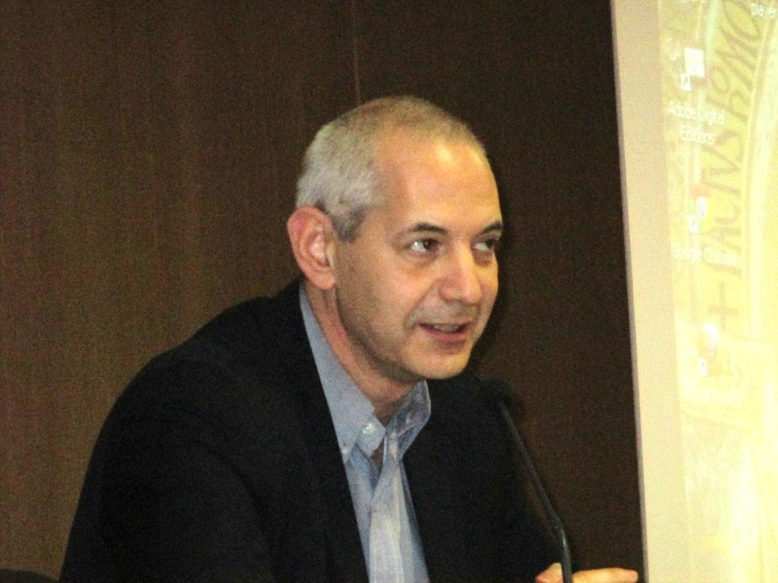 Jean Guihlem Xerri

